CONTACTANOS

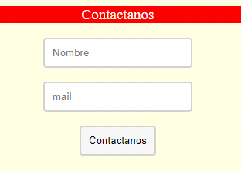

* Una vez teniendo el par de zapatillas y talles que voy a solicitar van al casillero de Nombre para rellenarlo y luego al mail y presionan el botón de contáctanos.
* Tendrás que revisar la casilla de recibidos o spam en algunos casos y ahí se le mandara el formulario el cual va a tener que rellenar con los datos personales.